



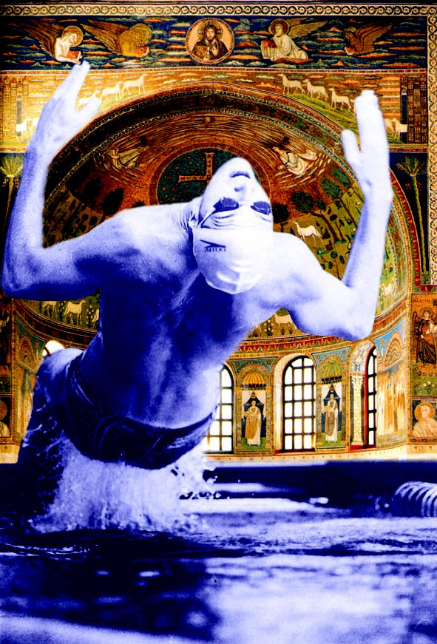
Rinascita Nuoto Team Romagna

9° MEETING NAZIONALE
‘CITTÀ di RAVENNA’
XXIII Trofeo ‘Michele Zaccaria’

Ravenna 30 aprile, 1-2 maggio 2010
Centro Nuoto Comunale G.Gambi - Vasca olimpionica mt 50 - Via Falconieri – Ravenna

riservato agli Esordienti ‘A’ ,Ragazzi, Junior, Assoluti
delle Società affiliate alla FIN per l’anno 2010.
Con il patrocinio di
Comune e Provincia



R E G O L A M E N T O

- La manifestazione si svolgerà dal 30 aprile al 2 maggio 2010 presso la Piscina G.Gambi di Ravenna in Via Falconieri 31, base mt. 50 a 8 corsie e sarà riservata alle Categorie Esordienti A, Ragazzi, Junior e Cadetti-Senior: queste due ultime Categorie gareggeranno in una sola Categoria definita Assoluti. Gli atleti delle Categorie Esordienti A e Ragazzi gareggeranno e verranno premiati per anno di nascita, mentre gli Junior e Assoluti gareggeranno per Categoria.

- La Manifestazione si avvarrà del cronometraggio elettronico a cura della FICr.

- GARE IN PROGRAMMA
ESORDIENTI ‘A’: 50-100-200 SL, 100 FA, 100 DS, 100 RA, 200 MX

RAGAZZI: 50-100-200-400-800 (FEMM.)-1500 (MASCHI) SL,
100-200 FA, 100-200 DS, 100-200 RA, 200-400 MX

JUN-ASSOLUTI: 50-100-200-400-800 (FEMM.)-1500 (MASCHI) SL,
50-100-200 FA, 50-100-200 DS, 50-100-200 RA, 200-400 MX

- Nelle gare dei 400 Misti e degli 800/1500 Stile libero verranno ammessi i primi 13 tempi maschili e femminili documentati e ottenuti in vasca da 25.

- Alle Società che entro venerdì 23 aprile 2010 comunicheranno le eventuali assenze dei loro atleti alle gare dei 400 Misti e 400/800/1500 Stile libero verrà restituita la quota di iscrizione alle relative gare.

- Tutte le gare verranno disputate in serie in base ai tempi di iscrizione. Non sono quindi previste finali. Per quanto possibile, le serie saranno composte da atleti della stessa Categoria: nelle gare dei 400-800 e 1500 le gare verranno disputate per tempi di iscrizione, con successiva premiazione per Categoria.

PROGRAMMA DELLA MANIFESTAZIONE

VENERDI 30 APRILE 2010
POMERIGGIO: 800/1500 (R-J-Ass) - 50 SL (R-J-Ass) - 50 FA (J-Ass) - 50 DS (J-
Ore 14,00 riscaldamento Ass) - 50 RA (J-Ass)
Ore 15,15 inizio gare

SABATO 1 MAGGIO 2010
MATTINO: 400 SL (R-J-Ass) - 100 RA (R-J-Ass) - 200 FA (R-J-Ass)
Ore 8,00 riscaldamento
Ore 8,45 inizio gare

SABATO 1 MAGGIO 2010
POMERIGGIO: 200 DS (R-J-Ass) - 100 FA (Es.A-R-J-Ass) - 200 SL (Es.A-R-J-Ass)
Ore 14,00 riscaldamento
Ore 15,15 inizio gare

DOMENICA 2 MAGGIO 2010
MATTINO: 200 MX (Es.A-R-J-Ass) - 100 SL (Es A) - 200 RA (R-J-Ass) - 100
Ore 7,30 riscaldamento DS (Es.A-R-J-Ass)
Ore 8,45 inizio gare

DOMENICA 2 MAGGIO 2010
POMERIGGIO: 100 SL (R-J-Ass) - 100 RA (Es.A) - 400 MX (R-J-Ass) - 50 SL (Es.A)
Ore 14,00 riscaldamento
Ore 15,15 inizio gare

Nelle sole giornate di Sabato 1 e Domenica 2 maggio, sarà disponibile l’attigua vasca da 25 metri per il riscaldamento e il defaticamento.

PUNTEGGIO

Il punteggio verrà assegnato nel seguente modo: 9 punti al 1° classificato, 7 al secondo, 6 al terzo e così via a scalare di un punto fino all’ottavo classificato cui verrà assegnato un punto.
Le società di base, facenti parte di un raggruppamento di squadre possono, a richiesta, concorrere separatamente alla classifica per Società.
Le eventuali rappresentative regionali non concorreranno al punteggio per Società.

PREMIAZIONI

Verranno premiati con medaglia i primi 3 classificati di ogni gara e per ogni anno di nascita per le Categorie Esordienti ‘A’ e Ragazzi, mentre gli Junior e i Senior verranno premiati per Categoria.

Il 9° Trofeo ‘Città di Ravenna’ verrà assegnato alla Società prima classificata. In caso di parità di punteggio si terrà conto del numero di primi, secondi, terzi classificati e così via. Coppe dalla 2^alla 5^ Società classificata.

PREMI SPECIALI

Verranno premiate le migliori prestazioni tecniche, maschile e femminile nella misura di € 50 per la Categoria Ragazzi (non per anno di nascita), € 100 per la Categoria Junior e € 200 per la Categoria Senior.

Alla Società che avrà totalizzato il miglior punteggio nella Categoria Ragazzi verrà assegnato il 'Trofeo Michele Zaccaria' in memoria dell'atleta della Rinascita Nuoto Team Romagna prematuramente scomparso.

Ai tecnici delle prime 5 Società classificate verranno consegnati premi del valore riportato nella sottostante tabella.

Tecnico 1^ Società classificata premio del valore di 1.000 Euro
Tecnico 2^ Società classificata premio del valore di 600 Euro
Tecnico 3^ Società classificata premio del valore di 400 Euro
Tecnico 4^ Società classificata premio del valore di 300 Euro
Tecnico 5^ Società classificata premio del valore di 200 Euro

La Società vincitrice dell’edizione 2010, qualora partecipasse all’edizione del 2011, verrà esentata dal pagamento di N. 100 cartellini-gara (90 relativi alle gare dei 50-100-200 e 10 relativi alle gare dei 400-800-1500).

ISCRIZIONI

Ogni Società potrà iscrivere un numero illimitato di atleti. Ogni atleta potrà partecipare ad un numero illimitato di gare.
Le iscrizioni, da compilare unicamente su un foglio riepilogativo e corredato dal tempo d’iscrizione, dovranno pervenire al seguente indirizzo entro il 21 Aprile 2010. Si invitano i tecnici ad iscrivere i propri atleti utilizzando tempi ottenuti in vasca da 25 metri.

RINASCITA NUOTO TEAM ROMAGNA
c/a Maggioli Athos
VIA G. RASPONI, 5 - 48100 RAVENNA
TEL. 0544.219724 - FAX 0544.219725
E-mail: renzo_maltoni@libero.it

Le iscrizioni dovranno pervenire solo in formato elettronico all’indirizzo di posta elettronica sopra indicato. Tale formato è scaricabile dal sito www.racine.ra.it/rtrnuoto , sezione “Meeting città di Ravenna”. Sul sito saranno disponiobili tutte le informazioni relativi al Meeting.
Per ogni gara è prevista una quota d’iscrizione di 5,50 Euro per le gare di 50, 100 e 200 metri e di 7,00 Euro per le gare dei 400, 800 e 1500 metri. Non verranno accettate iscrizioni prive della relativa tassa-gara.
Il pagamento dovrà avvenire tramite bonifico bancario sul c/c 0019030/18 della Banca Popolare di Ravenna sede, (IT85R 05640 131000000000 19030), oppure tramite vaglia postale o assegno non trasferibile intestato alla Rinascita Nuoto Team Romagna. Si prega di specificare chiaramente la denominazione della Società ordinante.
Le iscrizioni, indipendentemente dalla data del 21 Aprile, potranno essere chiuse anticipatamente al raggiungimento del numero di iscrizioni stabilito dagli organizzatori per ogni sessione di gare.

GRATUITA’

- La Rinascita Nuoto Team Romagna sarà lieta di ospitare gratuitamente un accompagnatore per ogni Società, qualora la stessa abbia presenti al Meeting almeno dieci atleti ed abbia pernottato presso uno degli alberghi convenzionati. La società organizzatrice provvederà direttamente alla liquidazione dell’importo all’albergo prescelto.

- La Rinascita Nuoto Team Romagna sarà lieta di ospitare gratuitamente tutti gli atleti che si sono classificati ai primi tre posti delle gare individuali dei Campionati Italiani Giovanili Invernali e Assoluti Invernali e Primaverili 2010, qualora pernottino presso uno degli Alberghi convenzionati. La Società organizzatrice provvederà direttamente alla liquidazione dell’importo all’albergo prescelto.

- Per le prenotazioni alberghiere in convenzione, contattare l’agenzia:

TEODORICO HOLIDAY
Via di Roma 60 - 48100 RAVENNA
Tel. 0544.32217 / Fax 0544.32402
e-mail: teo4@teodoricoholiday.com
Referente: Jenny

RESPONSABILITA’

La RINASCITA NUOTO TEAM ROMAGNA declina ogni responsabilità derivante dall’organizzazione prima, durante e dopo le gare. Per quanto non contemplato dal presente Regolamento valgono le disposizioni ed i regolamenti della FIN.

